

SỞ GIÁO DỤC VÀ ĐÀO TẠO HẢI PHÒNG

CUỘC THI
KHOA HỌC KĨ THUẬT CẤP THÀNH PHỐ

DÀNH CHO HỌC SINH TRUNG HỌC NĂM HỌC 2025-2026

Tên dự án:

GIẢI PHÁP PHÁT TRIỂN NĂNG LỰC SỐ
CHO HỌC SINH TRƯỜNG THCS

Loại dự án: Dự án khoa học Dự án kỹ thuật

MÃ DỰ ÁN: VỊ TRÍ:

Hải Phòng, tháng 12 năm 2025

I. CÂU HỎI NGHIÊN CỨU
1. Thuyết minh
1.1. Lí do chọn đề tài
1.2. Mục tiêu nghiên cứu
1.4. Trên cơ sở đó chúng em xây dựng các câu hỏi nghiên cứu:

Câu 1: Thực tế nhận thức và mức độ được đánh giá của học sinh trường THCS … về năng lực số trong bối cảnh chuyển đổi số như thế nào?

Câu 2: Các yếu tố cơ bản ảnh hưởng đến quá trình phát triển năng lực số ở học sinh hiện nay. Vấn đề đó xảy ra ở trường THCS… như thế nào? Có vai trò như thế nào trong học tập?

Câu 3: Học sinh trường THCS nhận thức thế nào về năng lực số? Nguyên nhân nào ảnh hưởng đến năng lực số của học sinh? Có giải pháp khoa học nào để phát triển năng lực số theo hướng chuyển đổi số, giúp học sinh trường THCS nâng cao hiêu quả học tập, đáp ứng yêu cầu của thời đại mới?
II. THIẾT KẾ VÀ PHƯƠNG PHÁP

1. Thiết kế kế hoạch nghiên cứu: Tại Kế hoạch nghiên cứu

2. Các phương pháp nghiên cứu
2.1. Phương pháp lí luận: Lý thuyết về hành vi xã hội; Lý thuyết về sự thay đổi.
2.2. Phương pháp thực tiễn
III. THỰC HIỆN: THU THẬP, PHÂN TÍCH VÀ GIẢI PHÁP DỰ LIỆU
1. Vai trò
2. Thực trạng, nguyên nhân
2.1. Thực trạng năng lực số ở học sinh THCS
- Đối với kỹ năng công nghệ cơ bản
- Để đánh giá được nhu cầu ứng dụng ICT trong học tập
- Về tìm kiếm và xử lý thông tin
- Đối với sáng tạo nội dung số
2.2. Thực hiện phương pháp thu thập
2.2.1. Nhận diện của học sinh về các nội dung thuộc khung Năng lực số cần thiết: với câu hỏi “Bạn chọn những nội dung nào sau đây thuộc nhóm “Khung năng lực số” cần thiết cho sự phát triển trong thời đại công nghệ số?”
- Đánh giá mức độ đạt được về các nội dung thuộc Năng lực số của học sinh trường THCS LV.
- Mức độ xảy ra của các nội dung bị ảnh hưởng tiêu cực khi Năng lực số của bạn đang còn hạn chế: với câu hỏi “Chuyển đổi số đã và đang được áp dụng đối với tất cả các lĩnh vực của đời sống, trong khi Năng lực số của bạn còn hạn chế thì bạn nhận thấy mức độ xảy ra của các nội dung bị ảnh hưởng tiêu cực như thế nào?”
- Mong muốn của HS được áp dụng các biện pháp hỗ trợ phát triển Năng lực số để có thể mang lại hiệu quả tích cực cho sự phát triển của bản thân: với câu hỏi “Mong muốn của bạn về áp dụng các biện pháp hỗ trợ phát triển Năng lực số để có thể mang lại hiệu quả tích cực cho sự phát triển bản thân?”
2.2.2. Dữ liệu khảo sát được xử lý bằng phương pháp thống kê mô tả, kết hợp phân tích định tính qua phỏng vấn sâu 15 học sinh và 10 giáo viên về những khó khăn và nhu cầu phát triển năng lực số cho học sinh.
- Phỏng vấn các bạn HS nhận thức về sự cần thiết của việc phát triển Năng lực số với sự phát triển bản thân.
- Phỏng vấn GV về tính cấp thiết của việc phát triển Năng lực số cho học sinh THCS
2.3. Hạn chế và nguyên nhân:
3. Thực hiện các giải pháp
Giải pháp 1: Tích hợp giáo dục năng lực số trong chương trình học chính khóa và hoạt động trải nghiệm.
Giải pháp 2: Tăng cường bồi dưỡng năng lực số cho giáo viên tiểu học. Giáo viên đóng vai trò then chốt trong việc rèn luyện năng lực số cho học sinh.
Giải pháp 3: Phát triển môi trường học tập số an toàn, thân thiện trong nhà trường. Nhà trường cần xây dựng hệ sinh thái số gồm hạ tầng công nghệ (phòng học thông minh, đường truyền Internet ổn định), hệ thống quản lý học tập (LMS), thư viện điện tử,….
Giải pháp 4: Tăng cường phối hợp giữa gia đình và nhà trường trong định hướng sử dụng công nghệ.
Giải pháp 5: Xây dựng hệ thống đánh giá và khuyến khích phát triển năng lực số.
4. Kết quả thu được:
4.1. Mức độ đánh giá thông điệp từ cuốn “Phát triển Năng lực số cho HS”: Đa số HS đều đánh giá cao về sự bổ ích của cuốn cẩm nang “Phát triển Năng lực số”. Cụ thể: Đánh giá ở mức rất bổ ích chiếm 295/500 phiếu (59,0%).
4.2. Mức độ đánh giá về giá trị mang lại cho các bạn HS từ các buổi chuyên đề ngoại khoá với bộ chủ đề về Phát triển năng lực số cho HS theo CĐS: Đa số HS đều đánh giá cao về nội dung và cách thức tổ chức các buổi sinh hoạt lớp với bộ chủ đề “Phát triển năng lực số và kĩ năng chuyển đổi”.
4.3. Mức độ đánh giá về sự bổ ích và thiết thực của CLB Công nghệ
4.4. Kết quả nhận thức của HS về những yếu tố thể hiện vai trò của Năng lực số đối với sự phát triển của cá nhân trong thời đại chuyển đổi số.
4.5. Kết quả thu được từ phỏng vấn giáo viên nhà trường
4.6. Kết quả so sánh sự thay đổi nhận thức về các nội dung thuộc khung Năng lực số cần thiết đối với học sinh trước và sau khi áp dụng các giải pháp: Hầu hết năng lực vận dụng NLS của học sinh đều tiến bộ đáng kể.
4.7. Đánh giá sự phát triển Năng lực số của HS qua các kết quả giáo dục.
5. Kết luận
Kết luận 1: Kết quả nghiên cứu của chúng em đã đạt được mục tiêu đề ra, đồng thời cung cấp cái nhìn sâu sắc về lĩnh vực nâng cao, phát triển năng lực số cho học sinh THCS.
Kết luận 2: Từ thực tế tìm hiểu, nhóm nghiên cứu đã xác định được thực tế nhận thức và đánh giá được mức độ về Năng lực số của học sinh trường THCS tại Hải Phòng còn hạn chế. Kết quả sau thực nghiệm cho thấy các giải pháp của chúng em hoàn toàn hiệu quả.
Kết luận 3: Trong thời gian tới, chúng em hoàn chỉnh hơn nữa cơ sở lý luận của đề tài, tạo nền tảng vững chắc để có thể mở rộng đối tượng nghiên cứu, phạm vi nghiên cứu thuộc các trường THCS trong toàn Thành phố Hải Phòng; chúng em tiếp tục nghiên cứu khảo sát từ học sinh, giáo viên, CMHS để xây dựng một bức tranh tổng thể, hình thành bộ công cụ đánh giá việc mức độ phát triển Năng lực số.

STT | Nội dung | Mã QR
1 | Cẩm nang: Mạng xã hội trong thời đại công nghệ số | 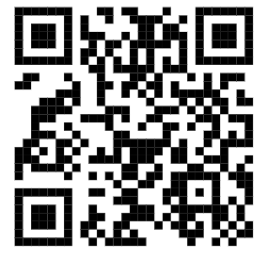
2 | Chủ đề 1: Năng lực số và kỹ năng chuyển đổi số | 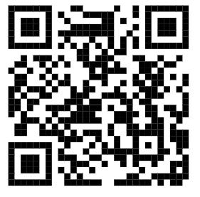
3 | Chủ đề 2: Năng lực số và tương lai của bạn | 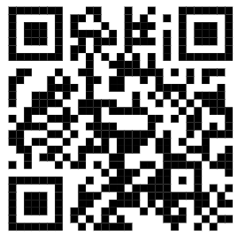
4 | Hoạt động trải nghiệm hướng nghiệp | 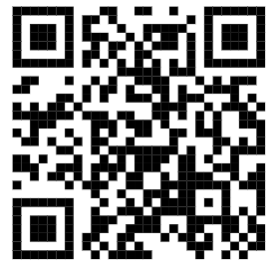
5 | Câu lạc bộ hướng dẫn ứng dụng Canva | 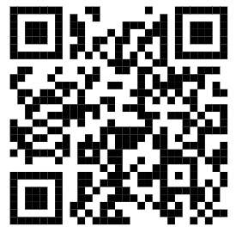
6 | Sinh hoạt: Thực hành giá trị số | 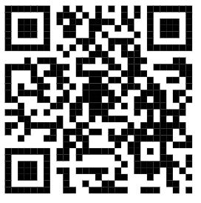
7 | Sinh hoạt chuyên đề tìm hiểu các nền tảng chuyển đổi số | 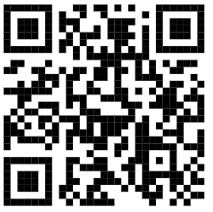
8 | Thư ngỏ Cha mẹ học sinh | 